Интерфейс датчиков дозиметрии (ИДД).

Предварительная редакция
Репков А.В. тел.46-07
Склокин Дмитрий, тел.44-77
Сергеев Василий тел.44-77
Тарарышкин С.В. тел.49-52
Интерфейс датчиков дозиметрии предназначен для подключения блоков детектирования непрерывного радиационного контроля к системе управления электрофизической установки.
Блоки детектирования представляют собой первичные детекторы излучения и конструктивно совмещенные с ними блоки предварительной обработки их сигналов.
Предполагается использовать блоки детектирования двух типов:
- детектор электронно-фотонного ливневого излучений (коротко – фотонный детектор), в котором в качестве первичного детектора применена герметичная ионизационная камера с аргоновым наполнением
- активационный дозиметр нейтронов с полиэтиленовым замедлителем, имеющий фоновый канал
Каждый блок детектирования подключается к блоку сопряжения с помощью одного, индивидуального, коаксиального радиочастотного кабеля. По нему к блоку подводится питание (от 12 до 24 В), а от него передается информация.
Фотонный детектор включает в себя преобразователь ионизационного тока камеры в частоту следования импульсов, таким образом, средняя частота импульсов, передаваемая на регистрацию пропорциональна уровню излучения в контрольной точке, а их число за определенный период времени – дозе излучения за этот период. Кроме того, при обработке сигналов фотонного детектора следует учитывать наличие у него смещения нуля, которое может время от времени корректироваться для достижения максимальной чувствительности при измерении малых доз.
Каждый фотонный детектор, таким образом характеризуется следующим набором индивидуальных величин:
- смещение нуля F_{sh}
- коэффициент преобразования К
- максимальная частота импульсов, передаваемых на регистрацию F_{max} (10…20кГц)
Уровень вычисляется по формуле
Υ_{f}=K•(F-F_{sh})
Максимальная доза за импульс, при которой соблюдается пропорциональность отклика ионизационной камеры измеряемой дозе (определяется возможностью полного собирания ионов), оценивается величиной 50 мрад, а максимальный уровень непрерывного излучения – (1 … 1,5)•10⁴ рад/ч. Существенно, однако, что детекторы на основе ионизационной камеры не имеют т.н. «обратного хода», т.е. при регистрации больших уровней, сохраняется монотонный рост ионизационного тока от измеряемого уровня излучения.
Метод измерения ионизационного тока, примененный в блоке фотонного детектора предполагает следующую реакцию на одиночный импульс излучения: блок генерирует импульсы c максимальной частотой F_{max} в течение времени, необходимого для передачи информации о дозе.
Реакция ионизационной камеры на мгновенное появление излучения определяется двумя процессами, происходящими в газе – собиранием электронной и ионной компоненты. Электронная компонента собирается за время, меньшее 1 мс, ионная - ~100 мс. Поэтому ток камеры при появлении излучения быстро (~1 мс) вырастает на 50% от полного значения, затем за время, соответствующее собиранию ионов достигает установившегося значения.

Нейтронный детектор посылает на регистрацию два типа импульсов, отличающихся длительностью (0,5 мкс и 2.5 мкс).
Уровень нейтронного излучения вычисляется по формуле
Υ_{n}=K•(F_{long}-F_{short})
Реакция нейтронного детектора на одиночный импульс излучения – спадающая экспонента с постоянной времени около 70 с.
Интерфейс датчиков дозиметрии (ИДД) обеспечивает накопление информации с блоков детектирования, её сохранение и передачу в ЭВМ контроля системы управления.
К одному блоку ИДД с помощью индивидуальных семидесятипятиоммных кабелей можно подключить до 8 блоков детектирования радиации
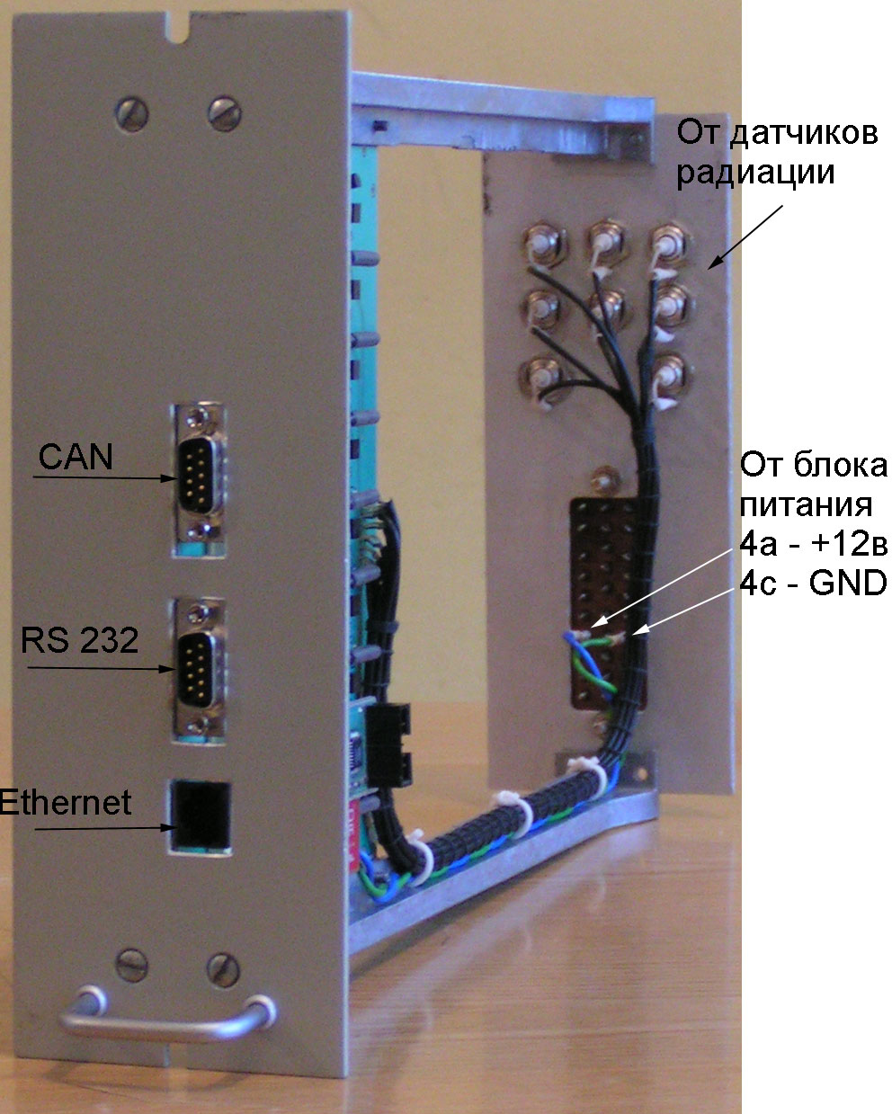
Интерфейс датчиков дозиметрии конструктивно выполнен в виде платы размером 155х200 и может размещаться в конструктивах «Вишя», КАМАК или индивидуальном конструктиве в виде коробки с питанием от сети 220в. Ниже показан блок ИДД, размещенный в стандарте «Вишня» – 80.

В качестве контроллера, организующего работу устройства ИДД, использована плата TINI (Tiny InterNet Interface) фирмы Dallas Semiconductor (Maxim)
http://www.maxim-ic.com/TINIplatform.cfm
Платформа TINI объединяет мощный чипсет и оперативные средства Java, раскрывающие широкие возможности ввода-вывода микроконтроллеров Dallas. Программист, кодируя на Java, получает доступ к управлению вводом/выводом через API, включающем работу с интерфейсами Ethernet, RS 232, I2C, 1-Wire, CAN и параллельную шину. Применяя API, программисты просто описывают необходимые функции и могут не заботиться о сопряжении с периферийной аппаратурой на низком уровне. В плате интерфейса датчиков дозиметрии TINI может подключаться к системе управления электрофизической установки с помощью одного из стандартных последовательных итерфейсов: CAN, Ethernet или RS-232.
Поступающие с блоков детектирования в ИДД сигналы компарируются по амплитуде и длительности и для определения частоты F независимо пересчитываются в течение базового интервала времени. Выделение и пересчёт выполняются в микросхеме программируемой логики фирмы “Altera”, в которой на каждый канал измерения организованы два шестнадцатиразрядных счетчика для коротких и длинных импульсов соответственно для определения F_{long} и F_{short}. Базовый интервал времени составляет n*0.3 сек., где n задаётся оператором. По истечении базового интервала информация быстро (в течение нескольких микросекунд) переписывается во внутреннею память (FIFO), откуда за время следующего измерения весь массив забирается в TINI.

Формат данных управления
Для управления интерфейсом датчиков дозиметрии из сети передаются конфигурационные данные, начальные смещения и коэффициенты, сохраняющиеся в фале setting, расположенном в корневой директории TINI.
Файл представляет собой запись вида:
channels=255 (все каналы включены)
period=3 (период выдачи информации)
multi1= K₁
summ1= F_{sh1}
…………
multi8= K₈
summ8= F_{sh8},
где
- channels – побитовая маска включения каналов (n-й бит соответствует (n+1)-му каналу);
- format – побитовый идентификатор датчиков (n-й бит соответствует (n+1)-му каналу, значение бита=0 – для фотонных датчиков, значение бита=1 – для нейтронных датчиков);
- period – количество 300 миллисекундных интервалов времени (n=1…, период равен 300*n мс), через который ИДД высылает информацию;
- multi – коэффициент K для вычисления уровня излучения по формуле Υ_{f}=K•(F-F_{sh}) в случае, если к каналу подключен фотонный детектор или Υ_{n}=K•(F_{long}-F_{short}) в случае, если к каналу подключен нейтронный детектор;
- summ – величина F_{sh} для канала.

При работе с ИДД по IPсокету в нулевом байте запроса содержится код команды:
- получение настроек,
- получение данных,
- изменение настроек.
Затем, последовательность обменов при командах:
для «1» – получения настроек: [Ответ: «0»], [байт включенных каналов, байт вида каналов, байт периода, 16 байт коэффициентов пересчета] (см.описание файла setting);
для «2» – получение данных: [Ответ: «0»], [18 байт данных] (см.описание формата данных измерения - файла data);
для «3» - изменение настроек [байт включенных каналов, байт вида каналов, байт периода, 16 байт коэффициентов пересчета],. [Ответ: «0»].
Последовательность работы по сокетам:
- открыть сокет с IP-адресом TINI-сервера по порту 3344.
- Послать запрос на получение записанных настроек (команда «1»).
- Каждые 300*period мс посылать запрос на получение данных (команда «2»).
- При необходимости изменения настроек посылается запрос установки настроек (команда «3»).

Формат данных измерения
Данные измерений по всем каналам сохраняются в файле data, расположенном в папке файловой структуры TINI, либо, при работе по IPсокету, высылаются по команде «2».
File data.
1 байт | “10000100” | Номера включенных каналов
2 байт | “00000001” | побитовый идентификатор датчиков (n-й бит соответствует (n+1)-му каналу, значение бита=0 – для фотонных датчиков, значение бита=1 – для нейтронных датчиков); в примере первый датчик – нейтронный, остальные - фотонные
3 байт | “11011010” | Младший байт значения уровня излучения по первому каналу
4 байт | “01101111” | Старший байт значения уровня излучения по первому каналу
5 байт | “01101111” | Младший байт значения уровня излучения по второму каналу
6 байт | “01101111” | Старший байт значения уровня излучения по второму каналу
………… | ………… | ……………………………
17 байт | “01101111” | Младший байт значения уровня излучения по восьмому каналу
18 байт | “11011010” | Старший байт значения уровня излучения по восьмому каналу
При работе с ИДД нужно учитывать следующие особенности:
- изменение настроек производится в блоке по истечению очередного базового (трехсотмиллисекундного) интервала;
- значение первого байта (включенных каналов) в управлении и измерении может не совпадать, т.к. предусмотрена возможность отключения блока датчика по перегрузке питания (допустим, при закоротке соединительного кабеля или другой неисправности);
- второй байт (тип блока датчика) определяется аппаратно.

Работа с TINI.
Работа с TINI осуществляется посредством telnet-сессии. Для этого в командной строке надо набрать
telnet ip_address, где ip_address – IP-адрес платы TINI. Для входа необходимо после слова login ввести root, а после запроса пароля (password) – tini.
Структура файлов памяти TINI: файлы HelloWeb.tini, UseInt.tini лежат в корневой директории, файлы data, index.html, iva.class лежат в директории ../html/.
Для автозагрузки приложения в файл .startup в директории ../etc/ надо добавить следующий текст:
java ../HelloWeb.tini &
java ../UseInt.tini format time number & , где format – тип данных( 1 – короткие импульсы, 2 – длинные), time – число временных промежутков по 0,3 микросекунд, таким образом, мы задаём время измерения, number – каналы которые нужно включить (кодировка производиться восьми битовым словом: младший бит отвечает за первый канал, второй бит за второй канал, и т.д. до восьмого – старшего бита). Пример: если ввести 204(??), то в двоичном коде получиться «10000100», это значит, что включены восьмой и третий каналы. Если надо включить все каналы, вводим 255.
Приложение HelloWeb.tini образует Веб-сервер на TINI, домашней директорией которого является директория ../html/, в которой лежат index.html - открываемая страница, iva.class – java-апплет, файл с данными data, который содержит один пакет данных, снимаемых с каналов приложением UseInt.tini.

Изменения сетевых настроек платы производятся с помощью команды ipconfig. Для получения полной справки по команде в командной строке telnet-сессии надо набрать help ipconfig. При изменении сетевых настроек платы следует помнить, что значение маски сети платы должно совпадать со значением маски сети компьютера, с которого будет идти работа с TINI.
Для работы с приложением использовался веб-браузер Internet Explorer 5.0. В случае, если IP-адрес TINI выделен локально, т.е. прокси-сервер «не знает» о нем, в настройках веб-браузера надо отключить работу через прокси-сервер. В Internet Explorer это делается следующим образом:
Сервис – Свойства обозревателя – Подключение – Настройка сети, в появившемся окне надо убрать галочку (если она стоит) рядом со строкой «Использовать прокси-сервер».
Если java-апплет не запускается, убедитесь, что в настройках веб-браузера стоит разрешение на запуск апплетов. В Internet Explorer это делается следующим образом:
Сервис – Свойства обозревателя – Дополнительно, раздел Java VM.

